**Projeto Fiap**

**Imersão no Universo dos Dados - Modelagem Relacional e Implementação do Banco de Dados**

**Empresa:** Melhores Compras

**SGBD:** ORACLE SQLdeveloper

**Acesso:** rm551834

**Senha:** 300196

1º Para iniciarmos criamos a tb_sexo e acrescentamos os seguintes atributos.

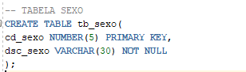

Após rodarmos o script, fizemos alguns inserts para testar a integridade da tabela.

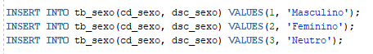

Select

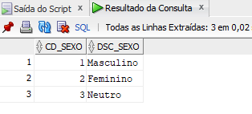

2º Bloco é a crate tb_cliente_fisico.

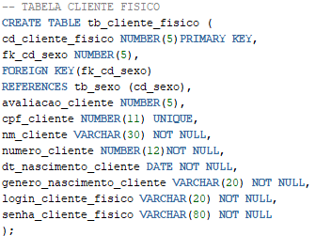

Conforme uma regra de negócios específica do cliente criamos uma constraint no atributo genero_nascimento_cliente do tipo CHECK.



Após rodarmos o script, fizemos alguns inserts para testar a integridade da tabela.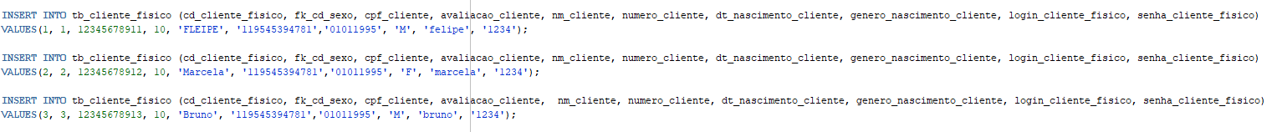

Select

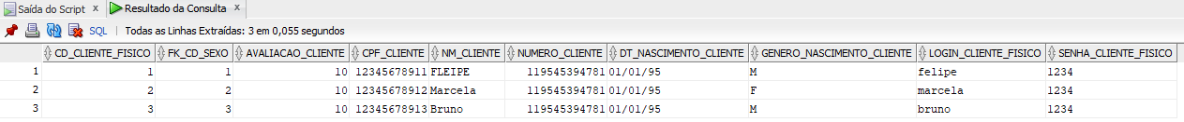

3º  Bloco é a crate tb_ciente_juridico e acrescentamos os atributos conforme a imagem abaixo.

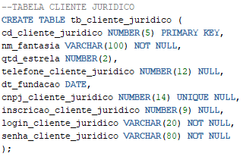

Após rodarmos o script, fizemos alguns inserts para testar a integridade da tabela.



Select



4º Bloco é a crate tb_status e acrescentamos os atributos conforme a imagem abaixo

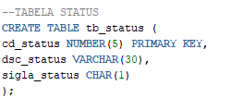

Após rodarmos o script, fizemos alguns inserts para testar a integridade da tabela.



Select

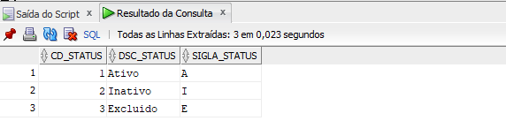

5º  Bloco é a crate tb_cliente e acrescentamos os atributos conforme a imagem abaixo

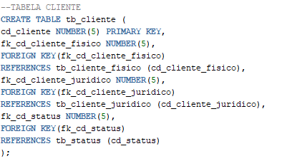

Após rodarmos o script, fizemos alguns inserts para testar a integridade da tabela.



Select

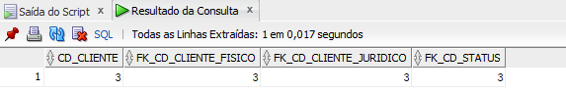

6º Bloco é a crate tb_departamento  e acrescentamos os atributos conforme a imagem abaixo.

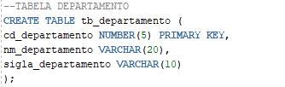

Após rodarmos o script, fizemos alguns inserts para testar a integridade da tabela.



Select

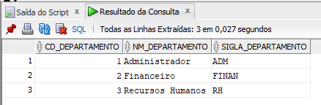

7º Bloco é a Sequence sequence_cd_chamado para a tabela chamado.

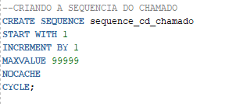

8º Bloco é a crate tb_tipo_chamado e acrescentamos os atributos conforme a imagem abaixo.

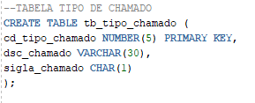

Após rodarmos o script, fizemos alguns inserts para testar a integridade da tabela.

Select

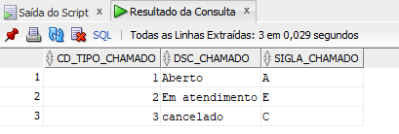

9º Bloco é a crate tb_funcionario e acrescentamos os atributos conforme a imagem abaixo.

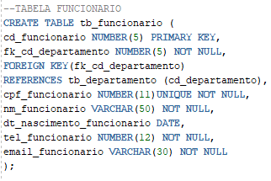

Após rodarmos o script, fizemos alguns inserts para testar a integridade da tabela.

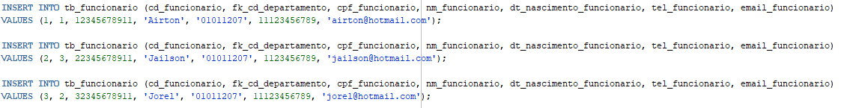

Select

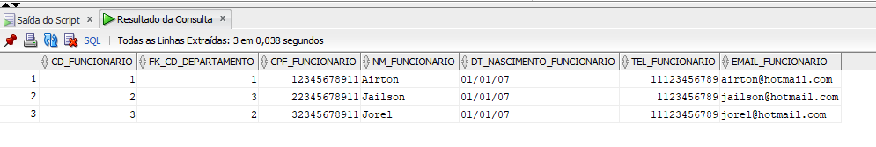

10º Bloco é acreate tb_chamado.e acrescentamos os atributos conforme a imagem abaixo.

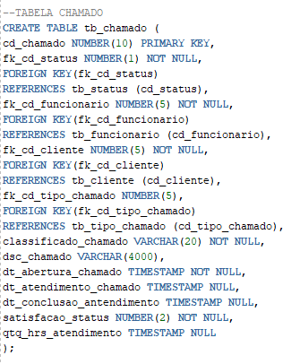

Após rodarmos o script, fizemos alguns inserts para testar a integridade da tabela.

Observação a primary key cod_chamado é uma sequence. Sendo assim, chamamos a sequence_cd_chamado aqui.

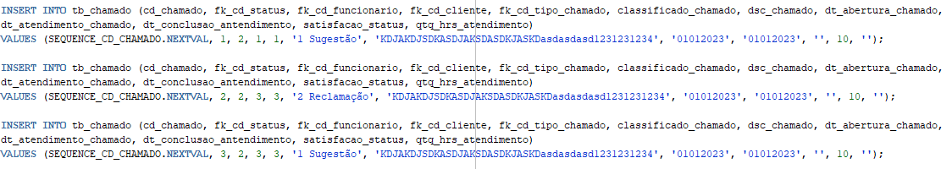

Select



11º Bloco é a Sequence sequence_cd_categoria para a tabela Categoria.

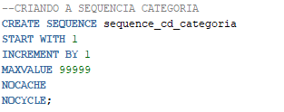

12º Bloco é a crate tb_categoria e acrescentamos os atributos conforme a imagem abaixo.

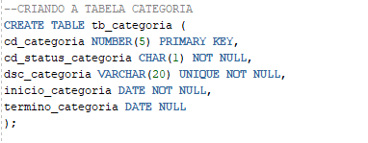

Após rodarmos o script, fizemos alguns inserts para testar a integridade da tabela.

Observação a primary key cod_categortia é uma sequence. Sendo assim, chamamos a sequence_cd_categoria aqui.



Select

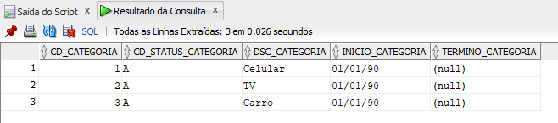

13º Bloco é a crate tb_classificacao e acrescentamos os atributos conforme a imagem abaixo.

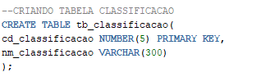

Após rodarmos o script, fizemos alguns inserts para testar a integridade da tabela.



Select

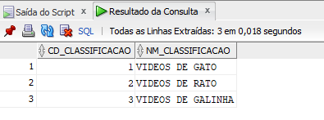

14º Bloco é a crate tb_visualizacao e acrescentamos os atributos conforme a imagem abaixo.

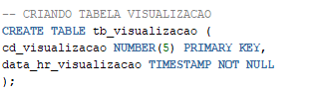

Após rodarmos o script, fizemos alguns inserts para testar a integridade da tabela.

Select

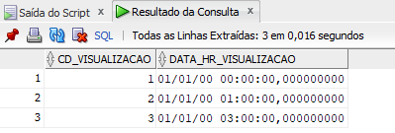

15º Bloco é a crate tb_video e acrescentamos os atributos conforme a imagem abaixo.

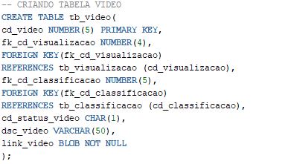

Após rodarmos o script, fizemos alguns inserts para testar a integridade da tabela.

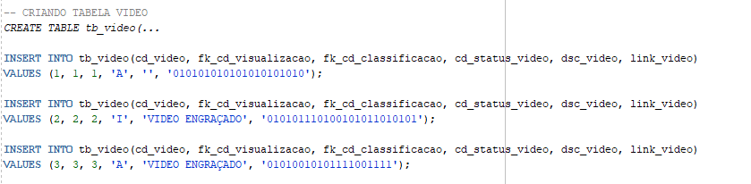

Select

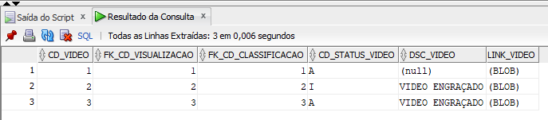

16º Bloco é a Sequence sequence_cd_produto para a tabela Categoria.

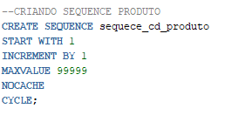

17º Bloco é a crate tb_produtoe acrescentamos os atributos conforme a imagem abaixo.

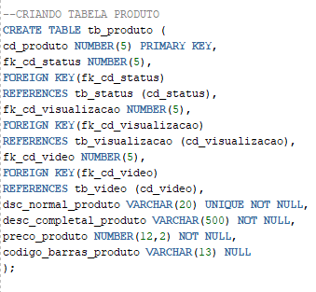

Após rodarmos o script, fizemos alguns inserts para testar a integridade da tabela.

Observação a primary key cod_produto é uma sequence. Sendo assim, chamamos a sequence_cd_produto aqui.

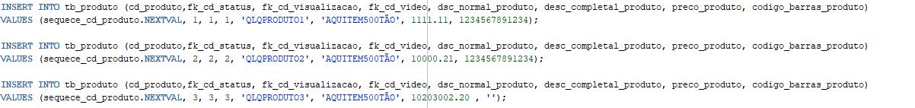

Select

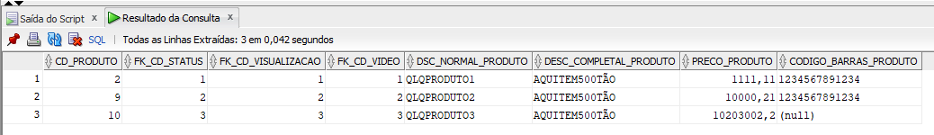

17º Bloco é a crate tb_log_cliente e acrescentamos os atributos conforme a imagem abaixo.

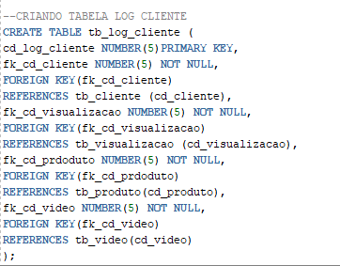

Após rodarmos o script, fizemos alguns inserts para testar a integridade da tabela.

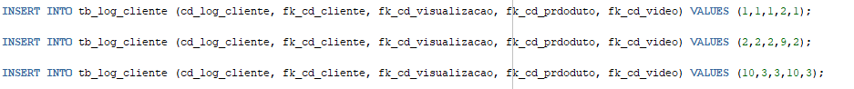

Select

